MVO – Balans Dashboard & Doelen

De MVO-Balans van Stichting Stimular wordt in 2021 volledig opgenomen in de Milieubarometer en is daar te vinden in het linker menu onder “Doelen”:

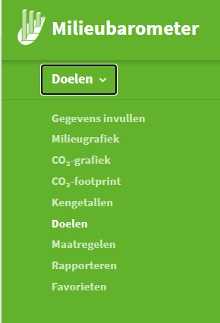

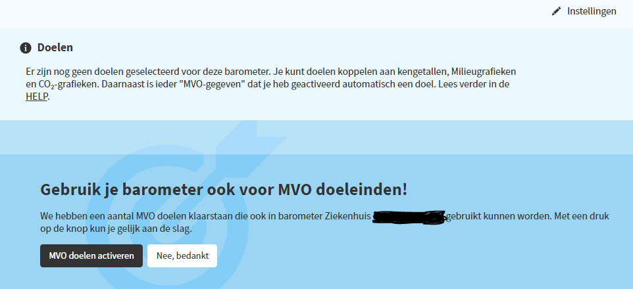

Instellingen die reeds werkten met de MVO-balans kunnen hun doelen importeren. Meer informatie is tot die tijd te vinden via: https://tool.mvobalans.nl/zorginstelling/

